**1. Giriş**

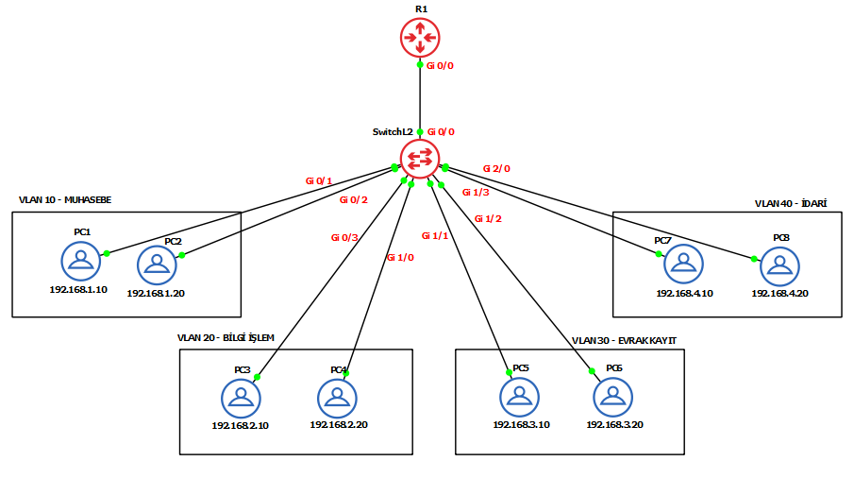Ödevde en az iki bilgisayardan oluşan dört adet VLAN oluşturulması beklenmektedir. Ödevin uygulanmasında GNS3 üzerinde 8 bilgisayar, 1 Switch ve 1 Router kullanılmıştır. 8 bilgisayar 4 ayrı sanal ağa ayrılmış, Cisco Switch cihazı üzerinde vlan konfigürasyonu gerçekleştirilmiştir. VLANlar arası haberleşme gerçekleştirebilmek için bir Router ya da 3. Katman Switch cihazı kullanılabilir. Uygulamada Cisco 7200 Router cihazı tercih edilerek VLANlar arası iletişim sağlanmıştır. Ağın yapısı aşağıdaki şekilde gösterilmiştir.

**2. Uygulama**

**2.1.Bilgisayarların Konfigürasyonu**

Senaryoda Muhasebe, Bilgi İşlem, Evrak Kayıt ve İdari isimleriyle 4 adet VLAN oluşturulacaktır. Öncelikle bilgisayarların ip adresleri ve gateway adresleri tanımlanmıştır. Bilgisayarların ip adresleri yukarıdaki şekilde gösterildiği gibidir. Örnek olarak PC1 isimli bilgisayarın ip konfigürasyonu aşağıdaki gibi gerçekleştirilmiştir.



Aynı şekilde diğer bilgisayarların da ip konfigürasyonları gerçekleştirilerek daha sonra bilgisayarların Switch ile bağlantısı sağlanmıştır. Bilgisayarlar sırasıyla Switch cihazının 0/1, 0/2, 0/3, 1/0, 1/1, 1/2, 1/3, 2/0 portlarına bağlanmıştır.

**2.2. Switch Cihazı Konfigürasyonu**

Switch cihazına bağlantılar tamamlandıktan sonra Switch üzerinde 4 adet VLAN oluşturulmuş ve isimlendirilmiştir. Konfigürasyonları aşağıda gösterilmiştir.

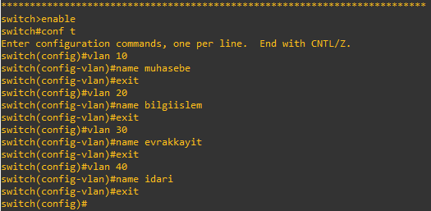

VLANlar tanımlandıktan sonra Switch portlarının senaryoda gösterildiği gibi bu VLANlara üyeliği aşağıdaki konfigürasyonlar ile gerçekleştirilmiştir.

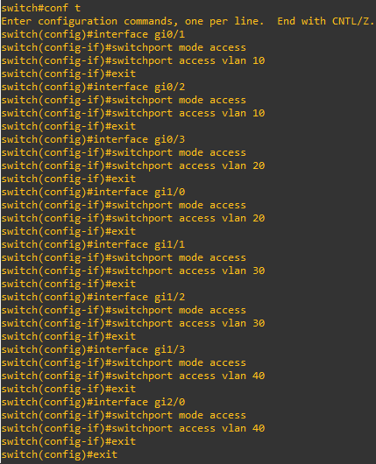

VLAN oluşturma, portları bu sanal ağlara atama işlemi tamamlanmış ve VLANlar aşağıdaki gibi tanımlanmıştır.

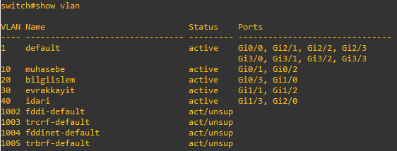

Bu şekilde ilgili portlara bağlı P1 ve PC2 bilgisayarları VLAN10, PC3 ve PC4 bilgisayarları VLAN20, PC5 ve PC6 bilgisayarları VLAN30, PC7 ve PC8 bilgisayarları VLAN40 üyesidir. Aynı VLAN üzerinde bulunan bilgisayarlar aynı broadcast domaininde bulunurlar ve birbirileriyle haberleşebilirler. Farklı VLANlara üye cihazlar ise normal koşullarda birbirilerine erişemezler. Aşağıdaki ping komutu ile gerçekleştirilen testte PC1 bilgisayarının PC2 bilgisayarına erişebildiği ve PC4 bilgisayarına erişemediği görülmüştür.

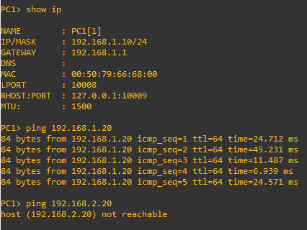

VLANlar arası yönlendirmeler için anahtarın Router cihazına bakan portu *switchport mode trunk* komutu ile trunk modunda konfigüre edilerek router cihazına bağlantısı sağlanmıştır.

**2.3.Router Cihazı Konfigürasyonu**

Farklı VLAN üyesi cihazlar birbiri ile haberleşemeyeceğinden, bir yönlendiriciye ihtiyaç vardır. Bu durumda direkt 3. katman bir Switch cihazı ya da Switch cihazına bağlı bir Router, VLANlar arası yönlendirme işlevini gerçekleştirebilir. Giriş bölümünde sunulan senaryoda bir router cihazı tercih edilmiştir. Router cihazının 0/0 portu ile Switch cihazının 0/0 portu trunk modunda bağlanmışlardır.

Router cihazında Switch cihazına bağlı portun kendisi için herhangi bir ip ataması yapılmayarak her VLAN için bir alt port ara yüzü açılıp ip adresleri bu VLANların gateway adresleri olarak seçilmiştir. Router tarafında gerçekleştirilen konfigürasyonlar aşağıdaki gibidir.

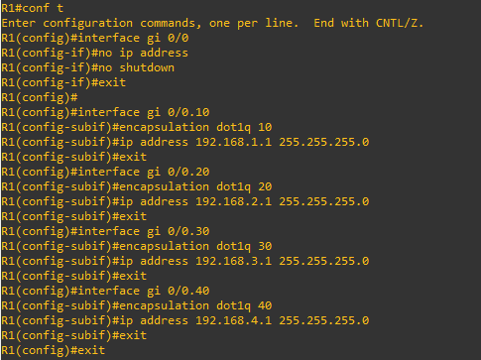

Bu şekilde artık farklı VLAN üyesi bilgisayarlar birbirileriyle bir yönlendirici vasıtasıyla haberleşebileceklerdir.

**3. Sonuç**

8 bilgisayarın bağlı olduğu portlar 4 farklı VLANa atanarak kendi broadcast domainleri oluşturulmuştur. VLANlar arası haberleşmenin gerçekleştirilebilmesi için Switch cihazının 0/0 portuna Router bağlanarak konfigürasyonları gerçekleştirilmiştir. Bu port üzerinde trunk modda Switch ile haberleşmenin ve VLANlar arası trafiğin sağlanabilmesi için alt portlar oluşturulmuş ve VLANların gateway ip adresleri atanmıştır. Aşağıda, tüm bu konfigürasyonlar sonucunda VLAN10 üyesi PC1 bilgisayarının ping komutu ile VLAN40 üyesi PC7 bilgisayarına erişebildiği görülmüştür.

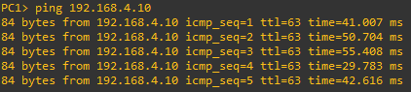

**4. Yararlanılan Kaynaklar**

**[1]** Cemal Taner, Ağ Yöneticiliğinin Temelleri (Abaküs Yayınları, 2017)

**[2]** Sinan Balcı, Temel Network (KODLAB Yayınları, 2019)

**[3]** firatboyan.com/inter-vlan-routing-router-on-a-stick-yapilandirma.aspx